Projet interdisciplinaire :
réalisation d’un livre fac-similé
en partenariat avec une autre classe

LE PROJET

Les élèves réalisent des livres en fac-similé dont ils sont les auteurs.
Ils créent la première de couverture qu’ils illustrent, trouvent le titre de leur récit, indiquent le nom de l’auteur, l’édition, la collection. Ils prévoient les informations qui figurent sur la tranche du livre (titre, auteur, numéro, logo...) et conçoivent la quatrième de couverture sur laquelle figure un résumé apéritif qui suscite l’envie de lire le texte.

Les élèves d’un premier groupe commencent le travail tandis que ceux d’un second groupe le terminent et inversement.

LE THEME

Le respect de l’environnement ou le respect de l’intégrité des personnes, au choix selon la sensibilité de chacun.

OBJECTIFS

Rédiger, sur traitement de texte, un récit sur base du schéma narratif et le présenter sous forme de livre fac-similé avec une 1ère et 4ème de couverture complètes et illustrées.

Entrer en relation avec des élèves du même âge pour partager des idées, développer sa créativité et réaliser un projet commun.

METHODOLOGIE

I Les élèves entrent en contact avec une autre classe et leur envoient :

- Une première lettre de demande de participation contenant une explication reformulée du projet et des délais.
- Une dédicace.
- Une biographie de l’auteur dans laquelle se mêlent fiction et réalité.
- Le début du texte narratif (La situation initiale et la force perturbatrice, élément modificateur de la structure narrative).
- Un résumé apéritif qui figurera sur la 4ème de couverture.

II Les élèves reçoivent la production de l’autre groupe et poursuivent :

- Ils échangent de la correspondance classique ou électronique pour mettre au point le projet commun. Les élèves déterminent les 5 étapes du SN et travaillent le cadre spatiotemporel (certains ont choisi la période médiévale en Occident ou dans le monde arabe car c’est ce que nous étudions au cours d’histoire).
- Ils rédigent la suite du texte (les actions- réactions, transformations ou péripéties, l’élément rééquilibrant et la situation finale) en respectant les facteurs de cohérence.
- Le titre du récit.
- Ils peaufinent la mise en page avec leur professeur d’informatique.
- Ils illustrent le récit et réalisent le fac-similé avec leur professeur d’éducation artistique.

LES DELAIS (A fixer ensemble)

LES CONSIGNES (A clarifier avec les professeurs et les partenaires)

LES GRILLES D’EVALUATION (A compléter pour chaque étape du travail)

PROJET INTER DISCIPLINAIRE

Cours de français avec Mme Freyens.
Cours d’histoire avec Mme Freyens.
Cour de technologie avec Mme Chessa.
Cours de dessin avec Mme voisin.

MATIERES ABORDEES

COURS DE FRANÇAIS :

Respect des consignes et des échéances.
Planification.
Les types de texte.
Les intentions de l’auteur.
Analyse de modèles.
Rédaction d’un dossier informatif sur le thème traité.
La lettre de demande et de remerciement.

Connaissance du schéma narratif.

Maîtrise de la phrase grammaticale et sémantique.
Variété des structures des phrases.
Le groupe nominal et ses expansions.
Organisation du texte en paragraphes.
Concordance des temps.
Respect de la ponctuation.
Choix délibéré d’un type de narrateur.
Description des lieux et caractérisation des personnages.
Insertion du dialogue dans un récit.
Les niveaux de langue.
Emploi d’un vocabulaire varié et adapté au destinataire.
Accords grammaticaux usuels.
Le résumé et le résumé apéritif.
Connaissance de la phrase complexe.
Utilisation des anaphores.
Correction et grilles d’évaluation formative.

COURS D’HISTOIRE

Rechercher de l’information :
Utiliser le dictionnaire.
Utiliser méthodiquement un manuel et un Atlas.
Distinguer le fait de la fiction narrative.
Rendre le cadre spatiotemporel crédible.

Synthétiser :
Lire une carte, un plan et en utiliser judicieusement les informations.

Organiser l’information et communiquer :
Utiliser des repères de temps (situer l’information dans un cadre spatiotemporel).
Rédiger un texte en réponse à un problème donné (le thème).

COURS D’EDUCATION PAR LA TECHNOLOGIE – LES TIC :

- La gestion des fichiers,
- Enregistrer un document,
- Mettre en forme un document dans Word,
- Utiliser le correcteur orthographique,
- Mise en page,
- Utilisation des tableaux dans Word,
- Gestion des images dans Word,
- Faire une recherche adéquate sur Internet,
- Exploiter correctement Internet,
- Envoyer un e-mail avec un ou plusieurs fichier(s) joint(s).

COURS D’EDUCATION ARTISTIQUE :

- Préparer une première de couverture en relation avec le récit.
- Scanner le dessin.
- Mettre en page avec soin.

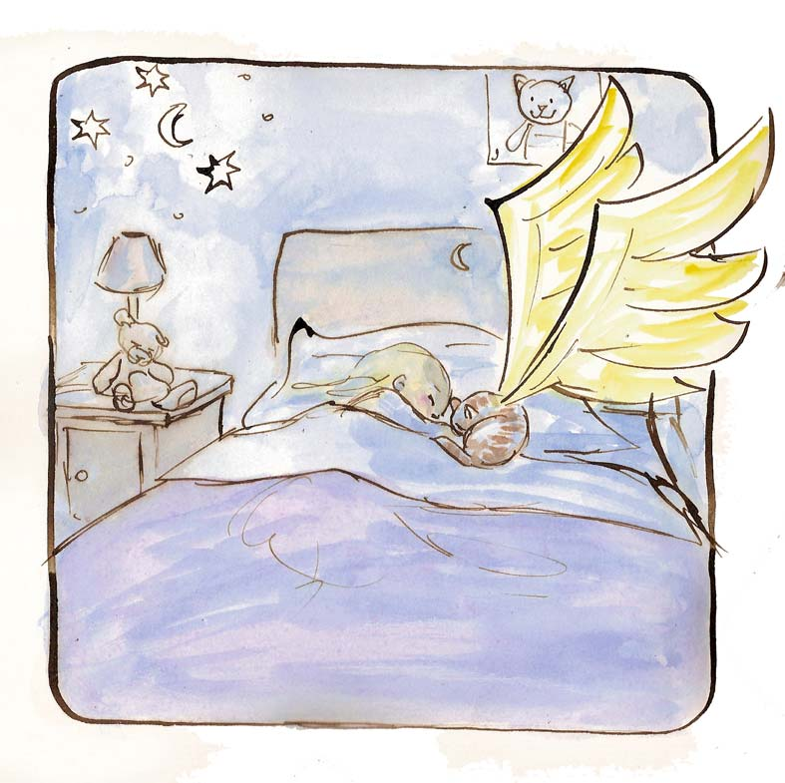

"Projet : illustration d’une 1ère et 4ème de couverture"

Sujet: illustration d’une histoire.

Introduction:

Dans le cadre d’un projet commun (français, éducation par la technologie et éducation artistique), les élèves réalisent une maquette de livre, la couverture et le contenu.

Réalisation:

1. Rassembler de la documentation (images) sur le thème abordé pour le contenu du livre.
(Dimensions : ). Photos découpées dans des revues…

2. Choisir les techniques les plus appropriées pour le travail de création personnel. (en groupe
ou individuel)

3. Cibler cette image ; le langage visuel doit être adapté au thème abordé.
(ex : photo, dessin, infographie, collage…).

4. Centrer la composition et positionner correctement le titre, le prénom et nom de l’auteur, la maison d’édition et la collection… sur la première de couverture ; le résumé apéritif et les extraits de presse éventuels sur la 4ème de couverture.

5. Créer une mise en page adéquate.

NB: feuille de "test couleurs", pour la gouache.
Technique: gouaches et crayons de couleurs, photo, collage, infographie…
Format:

Références artistiques :

Echaurren Matta (Roberto) Chili
Né en 1912 à Santiago. Etudie l'architecture et participe à partir de 1938 au mouvement surréaliste.

Schuitten Belgique
Dessinateur et illustrateur de talent, reconnu pour son travail de bande dessinée et de diverses illustrations pour des romans (l’archiviste »).

Objectifs de la leçon (en 4 phases)

1. leçon "théorique" sur la psychologie des couleurs et les sensations.
- Jeu éducatif de la couleur avec pierres colorées, reconnaissances des tons, assemblages des opposés (ex; trouver une couleur froide/chaude).
- considérer isolément, une couleur est caractérisée par sa teinte ou son intensité.
- considérer collectivement, les couleurs sont jaugées à un double point de vue: dominance, nuances et valeurs.
- classement des couleurs, selon des points de vue différents.
- notions d'harmonie.

- exercice individuel de "retranscription d'un ton". (mêmes objectifs, mais cette fois-ci, isolés).

2. confrontation de la documentation et esquisse du dessin aux traits.
- Rassembler les échantillons, élimination par critères (formes, tailles, couleurs et traits).
- Esprit d'analyse, critique.
- Observation en groupe.
- Choix et formulation orale d'une décision personnelle.

- Esquisse au crayon (dessin préparatoire).référence artistique: Delaunay.
- Observation de l'échantillon, "possession" de l’image.
- Prolongation déstructurée de l'image ou prolongation des traits ou des changements de couleurs.

3. étude des couleurs et composition d'une nouvelle image.
- Analyse et observation de la couleur sur le document de départ.
- Exercice de "reproduction" de la couleur.
- Prolongation de celle-ci et changement d'image par rapport à l'originel.
- Composition des formes à partir d'une image centrale: rayonnement.

4. Travail de correspondance entre le texte & l’image.
- Choisir l’image la plus « juste » pour l’illustration du texte.
- Restriction et simplification du sujet.
- Choix de la technique qui correspond le mieux à l’ambiance de la couverture.

Objectifs et compétences:

Approche de l'oeuvre d'art

Représentation de l'espace nouveau (plein et vide). Retranscrire une atmosphère, un climat.

Organisation de l'espace. Approche de la notion d'échelle.
Découverte et initiation à l’illustration.
L’ a u t o p o r t r a i t

Grille d’évaluation formative et finale

DATE : ……….. NOM, Prénom, classe, n° : …………………………………...

évaluation  formative |  |  |  | évaluation  finale
Oui | presque | non |  | Oui | presque | non
 |  |  | Structure du document
 |  |  | Description physique
 |  |  | Description morale
 |  |  | Présentation en action
 |  |  | Présence du lieu
 |  |  | Illustration
 |  |  | Respect des consignes
 |  |  | Présentation
 |  |  | Cohérence de la description
 |  |  | Production soignée et plaisante à lire
 |  |  | Narration à la 1ère personne
 |  |  | Comparaison (bleu) et métaphore (vert)
 |  |  | Orthographe maîtrisée
 |  |  | Grammaire du texte
 |  |  | Système du présent maîtrisé
 |  |  | Paragraphes et alinéas judicieux
 |  |  | Ponctuation
 |  |  | Phrases grammaticales et sémantiques
 |  |  | Vocabulaire précis et bien choisi
 |  |  | Structures de phrase variées
Consignes : Rédige un texte (entre 10 et 15 lignes) dans lequel tu te présentes en action, tu te décris physiquement et moralement dans un environnement de ton choix. Utilise les outils à ta disposition pour rédiger le plus efficacement et correctement possible.

Rédiger une situation initiale

Grille d’évaluation formative et finale

DATE : ………… NOM, Prénom, classe, n°: …………………..………………

évaluation  formative |  |  |  | évaluation  finale
Oui | presque | non |  | Oui | presque | non
 |  |  | Présentation du travail
 |  |  | Soin, écriture
 |  |  | Respect des consignes de longueur
 |  |  | Mise en page
 |  |  | Présentation de la situation
 |  |  | Description des lieux
 |  |  | Caractérisation des personnages
 |  |  | Epoque identifiable
 |  |  | Sujet respecté
 |  |  | Situation crédible
 |  |  | Vocabulaire varié et précis
 |  |  | Niveau de langue adapté au travail
 |  |  | Phrases grammaticales et sémantiques
 |  |  | Structures variées
 |  |  | Ponctuation adéquate
 |  |  | Accord du verbe
 |  |  | Conjugaison conforme
 |  |  | Homophones corrects
 |  |  | Orthographe impeccable
Observations :

Ecrire la suite d’un récit – L’élément perturbateur

Grille d’évaluation formative et finale

DATE : ……… NOM, prénom, classe et n° d’ordre : …………………………...

évaluation  formative |  |  |  | évaluation  finale
Oui | presque | non | Structure du document | Oui | presque | non
Nom, prénom classe, numéro d’ordre, date.
Titre du travail.
Paragraphes si nécessaire.
Ponctuation adéquate.
Présentation
Ecriture soignée.
 |  |  | Orthographe généralement maîtrisée.
 |  |  | Césure de mot acceptable.
Grammaire du texte
Structure des phrases correcte.
Conjugaison conforme.
et concordance des temps.
Style
Cohérence par rapport au début de l’histoire
Vocabulaire précis et adéquat.
Pas de répétition.
Utilisation adéquate des métaphores
et des comparaisons.
Structure des phrases variées et correctes.
Propos clairement exprimés.
 |  |  | Discours direct bien utilisé.
Respect des consignes
Longueur du texte respectée.
 |  |  | Illustration significative.
Observations
Description d’un personnage en action

Grille d’évaluation formative et finale

DATE : ……….. NOM, Prénom, classe, n° : …………………………………...

évaluation  formative |  |  |  | évaluation  finale
Oui | presque | non |  | Oui | presque | non
 |  |  | Structure du document
 |  |  | Description physique
 |  |  | Description morale
 |  |  | Présentation en action
 |  |  | Présence et description du lieu
 |  |  | Illustration
 |  |  | Respect des consignes
 |  |  | Présentation
 |  |  | Cohérence de la description
 |  |  | Production soignée et plaisante à lire
 |  |  | Narration à la 3ème personne
 |  |  | Comparaison (bleu) et métaphore (vert)
 |  |  | Orthographe maîtrisée
 |  |  | Grammaire du texte
 |  |  | Système du présent maîtrisé
 |  |  | Paragraphes et alinéas judicieux
 |  |  | Ponctuation
 |  |  | Phrases grammaticales et sémantiques
 |  |  | Vocabulaire précis et bien choisi
 |  |  | Structures de phrase variées
Consignes : Rédige un texte (entre 10 et 15 lignes) dans lequel tu présentes un personnage en action, tu le décris physiquement et moralement dans un environnement de ton choix. Utilise les outils à ta disposition pour rédiger le plus efficacement et correctement possible. Ta description en action doit être agréable au lecteur.

Ecrire la suite d’un récit

Grille d’évaluation formative et finale

DATE :________ NOM : _____________________________DATE :

évaluation  formative |  |  |  | évaluation  finale
Oui | presque | non | Structure du document | Oui | presque | non
Nom, prénom classe, numéro d’ordre, date
Titre du travail
Paragraphes si nécessaire
Ponctuation adéquate
Présentation
Ecriture soignée
 |  |  | Orthographe généralement maîtrisée
 |  |  | Césure de mot acceptable
Grammaire du texte
Structure des phrases correcte
 |  |  | Conjugaison conforme
Style
Cohérence par rapport au début de l’histoire
 |  |  | Utilisation adéquate des métaphores et des comparaisons
 |  |  | Discours direct bien utilisé
Respect des consiqnes
Longueur du texte respectée
 |  |  | Utilisation d’une feuille de farde et respect de la présentation souhaitée
Observations

RÉDIGER UN TEXTE NARRATIF

Grille d’évaluation formative et finale

DATE :________ NOM : _____________________________DATE : ________

Évaluation  Formative |  |  |  | évaluation  finale
Oui | Presque | non |  | Oui | presque | non
 |  |  | Présentation et écriture soignées
 |  |  | Ponctuation et majuscules
 |  |  | Orthographe correcte
 |  |  | Accords étudiés maîtrisés
 |  |  | Conjugaison
 |  |  | Concordance des temps adéquate
 |  |  | Vocabulaire varié
 |  |  | Respect de l’ensemble des consignes
 |  |  | Consigne de longueur respectée
 |  |  | Canevas calqué sur le schéma narratif
 |  |  | Description physique et psychologique
 |  |  | Introduction d’un dialogue court
 |  |  | Enchaînement des idées efficace
 |  |  | Organisation du texte
 |  |  | Division en paragraphe
 |  |  | Bonus :
 |  |  | Illustration
 |  |  | Originalité
 |  |  | Plaisir du lecteur
Observations :

L e l i v r e

Grille d’évaluation formative et finale

DATE :________ NOM : _____________________________DATE :

évaluation  formative |  |  |  | évaluation  finale
Oui | presque | non |  | Oui | presque | non
 |  |  | Présentation générale, soin, écriture
 |  |  | Mise en page :
 |  |  | Chapitre
 |  |  | Paragraphes
 |  |  | Alinéas
 |  |  | Grammaire du texte :
 |  |  | Conjugaison conforme
 |  |  | Orthographe acceptable
 |  |  | Phrases grammaticales et sémantiques
 |  |  | Vocabulaire adéquat
 |  |  | Respect des consignes
 |  |  | Correction efficace

L e l i v r e

Grille d’évaluation formative et finale

DATE : ……….. NOM, Prénom, classe, n° : …………………………………..

évaluation  formative |  |  |  | Évaluation  Finale
Oui | presque | non |  | Oui | presque | non
 |  |  | Présentation générale, soin, écriture
 |  |  | Mise en page soignée
 |  |  | Chapitre I
 |  |  | Paragraphes
 |  |  | Alinéas
 |  |  | Orthographe impeccable
 |  |  | Conjugaison conforme
 |  |  | Ponctuation
 |  |  | Phrases grammaticales et sémantiques
 |  |  | Vocabulaire varié
 |  |  | 1ère de couverture illustrée
 |  |  | 4ème de couverture, résumé apéritif
 |  |  | Tranche du livre
 |  |  | Références du livre complètes
 |  |  | Biographie de l’auteur
 |  |  | Respect des consignes
 |  |  | Corrections judicieuses
 |  |  | Originalité remarquable
Observations :
Ce travail est important. Il faut que tu tiennes compte des grilles d’évaluation précédentes et que tu apportes toutes les corrections nécessaires. A cette période de l’année, tu dois également faire preuve d’autonomie et vérifier l’orthographe, avec les outils à ta disposition. Sois appliqué(e). Aucune faute ne t’échappe. !
L e c o m p t e r e n d u

Grille d’évaluation formative et finale

DATE :________ NOM : _____________________________DATE :

évaluation  formative |  |  |  | évaluation  finale
Oui | presque | non |  | Oui | presque | non
 |  |  | Argumentation positive et efficace
 |  |  | Narration d’un épisode (recherche)
 |  |  | Ponctuation
 |  |  | Paragraphes et alinéas
 |  |  | Accord du verbe avec le sujet
 |  |  | Orthographe acceptable
 |  |  | Conjugaison conforme
 |  |  | Vocabulaire varié et adapté
 |  |  | Présentation
 |  |  | Grille d’évaluation copiée correctement
Observations :

Présenter oralement un récit aux élèves de sa classe

Grille d’évaluation formative et finale

DATE :________ NOM : ____________________________DATE : ________

évaluation  formative |  |  | Compétences | Évaluation  finale
Oui | ⬄ | non |  | Oui | ⬄ | non
 |  |  | Comprendre et respecter un ensemble de consignes 06
 |  |  | Saisir l’intention dominante de l’auteur (identifier les types de texte) 02
 |  |  | Distinguer le réel de l’imaginaire (faire la distinction entre un article de presse et un roman)
 |  |  | Réagir à un document en distinguant l’essentiel de l’accessoire, le vraisemblable de l’invraisemblable, le vrai du faux,…25
 |  |  | Utiliser un vocabulaire précis et adapté à la situation de communication 20
 |  |  | Reformuler l’essentiel d’une histoire, d’un récit en s’appuyant sur le schéma narratif 17
Observations :

⬄ : Compétences en voie d’acquisition

